Zestaw zabaw – Logopedia

- Ćwiczenia artykulacyjne ułatwiające pracę aparatu mowy

Ćwiczenia warg:
- Wymawianie na przemian „a – o” przy maksymalnym oddaleniu od siebie warg.
- Oddalanie od siebie kącików ust - wymawianie „iiii”.
- Cmokanie.
- Wymawianie naprzemiennie „u – i”.
- Zaciskanie warg.

Ćwiczenia języka:
- Malowanie kółek na podniebieniu.
- Dotykanie językiem na zmianę górnych i dolnych zębów.
- Kląskanie językiem.

Ćwiczenia usprawniające podniebienie miękkie:
- Ziewanie przy nisko opuszczonej dolnej szczęce.
- Płukanie gardła ciepłą wodą.
- „Chrapanie” na wdechu i wydechu.

Ćwiczenia policzków:
- Nadmuchiwanie policzków „gruby miś”.
- Wyciąganie policzków „chudy zając”.

- „Mecz piłkarski” – zabawa oddechowa

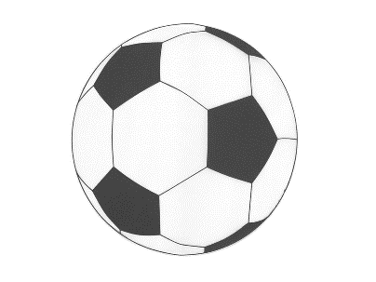
Do zabawy potrzebna nam będzie piłka uformowana z gazety/ papieru i dwie karteczki (symbolizujące bramkę).
Piłkę ustawiamy na środku naszego boiska (stołu). Na końcach stołu ustawiamy kartki, które w naszej zabawie zamieniają się w bramki.
Zabawa polega na dmuchaniu w naszą piłkę tak, aby piłka znalazła się w bramce.
Wygrywa osoba, której uda się strzelić większą ilość goli!

- „Rusz językiem” – ćwiczenia logopedyczne

Zachęcam do odwiedzenia strony:
https://www.youtube.com/watch?v=XgyU4dfXMHQ
i gimnastyki języka wspólnie z psem Marshallem .

